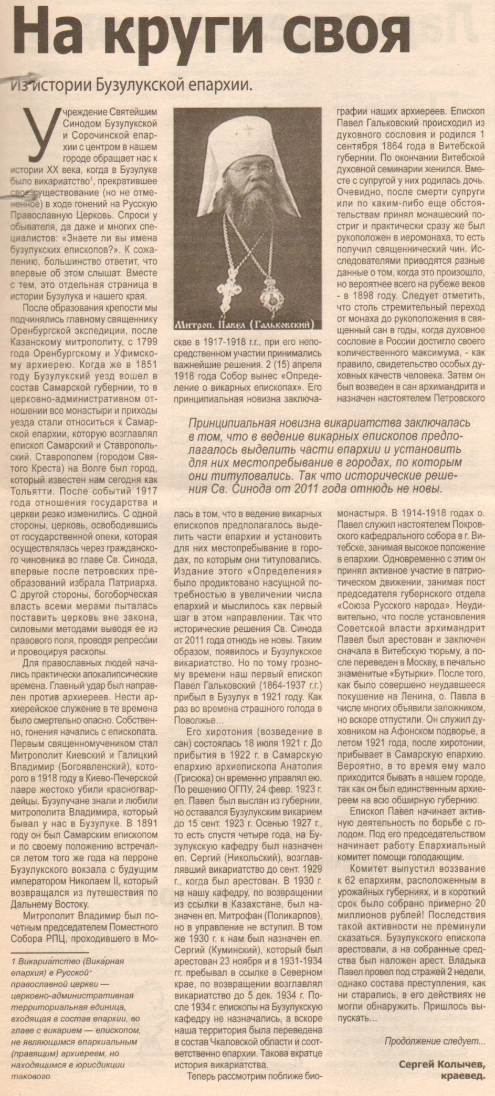
Колычев С. На круги своя // Наша Газета. – 2011. – 19 октября. – С.5; 26 октября. – С.5; 9 ноября. – С.5; 16 ноября. – С.5; 23 ноября. – С.5; 30 ноября. – С.5.

